Asignatura

- práctica XX -

Por:
Diego Caballé Casanova (738712)

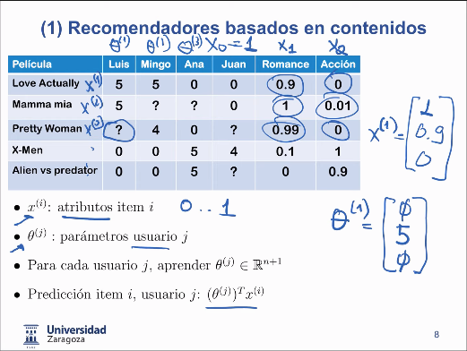
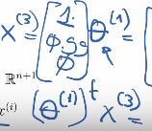
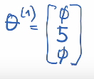
en theta, el primer valor siempre es cero, después tendremos la valoración del usuario para el primer tipo xsub1, y la valoración del suuari para el segundo.
Xsuperi, con primer valor siempre 1,son los atributos de una peliculai, siendo de 0,1 como se clasifica en uno de los atributos (x sub C)

Para predicir X súper 3 (la tercera pelicula) sobre el primero usuario theta super 1, sería el producto escalar de los dos vectores, saliendo 4,95.

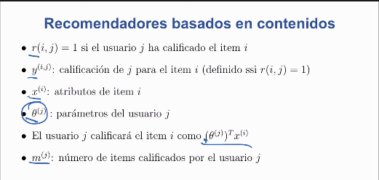
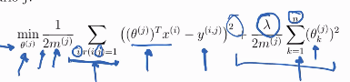

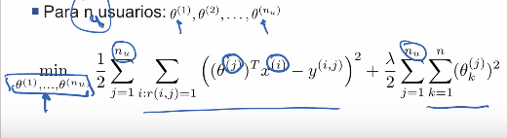

Con coste de gradiente

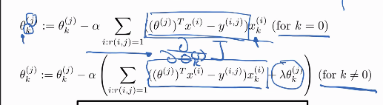

Filtrado colaborativo

https://youtu.be/nCYNoQFTt1w?t=510

este parece el bueno
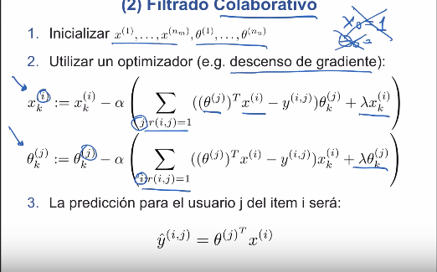
Rellenado de Y para que no sea 0

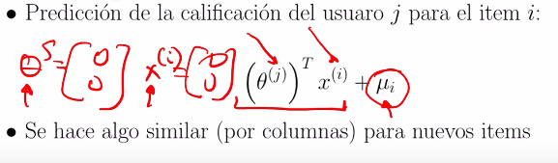

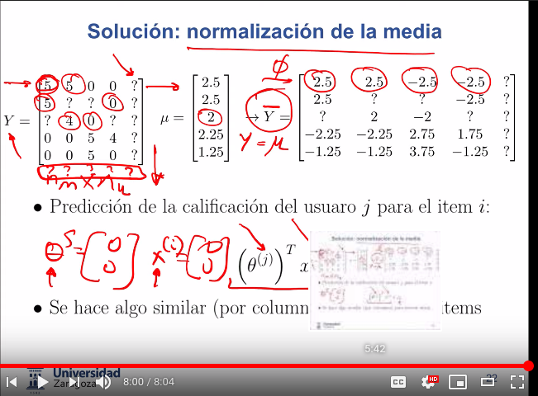
Calculo usuario nuevo

calculo de la predicción

